Алгоритм полной проверки контроллера конвейера.
- Перевести переключатель «Ручной/Автомат» на передней панели центрального блока конвейера в положение «Ручной».
- Включить питание поворотом красного переключателя «Питание» на передней панели центрального блока конвейера. Убедиться, что индикаторная лампа в рукоятке переключателя «Питание» загорелась красным светом.
- Нажать кнопку «Вперед» на передней панели. Убедиться, что внутри кнопки «Вперед» загорелся индикаторный светодиод зеленого цвета. Конвейер должен начать движение в направлении вперед.
- Нажать кнопку «Назад» на передней панели. Убедиться, что внутри кнопки «Назад» загорелся индикаторный светодиод зеленого цвета. Конвейер должен начать движение в направлении назад.
- Выключить питание центрального блока конвейера переключателем на передней панели, подождать 10 сет.
- Перевести переключатель «Ручной/Автомат» на центральном блоке конвейера в положение «Автомат».
- Включить питание центрального блока конвейера. При включении обратить внимание на светодиоды «Калибр.», «Пост», «Ошибка». После включения питания все три светодиода должны загореться. Через несколько секунд (не более 10 сек.) светодиоды «Пост» и «Ошибка» должны погаснуть, желтый светодиод «Калибр.» должен начать мигать.
- Конвейер должен начать движение, производится калибровка положения первой ячейки. После прохождения первой ячейки конвейера мимо датчика положения конвейер должен остановиться, желтый светодиод «Калибр.» должен погаснуть.
- Конвейер перешел в состояние ожидания команд. Светодиоды «Калибр.», «Пост», «Ошибка» не должны гореть или мигать.

№ п/п | Признаки неисправности | Причина неисправности | Способ устранения
 | После включения питания центрального блока светодиоды «Калибр.», «Пост», «Ошибка» горят непрерывно более 1 минуты. | Нет соединения центрального блока конвейера с компьютерной сетью | Проверить подключение сетевого кабеля к разъему на плате БК-3 центрального блока конвейера и к роутеру.  Проверить, загораются ли светодиоды на сетевом разъеме на плате БК-3 центрального блока конвейера при подключении кабеля.  При необходимости заменить кабель.
 | Аналогично п. 1. | Центральный блок конвейера не получил IP адрес от роутера | Проверить, настроен ли DHCP протокол на роутере.  Настроить DHCP протокол при необходимости.
 | После включения питания центрального блока желтый светодиод «Калибр.» мигает, конвейер не движется. | Конвейер переведен в режим ручного управления | Перевести переключатель «Ручной/Автомат» на центральном блоке конвейера в положение «Автомат».
 | Конвейер не реагирует на команды с рабочих мест, не движется, мигает красный светодиод «Ошибка» | Контроллер обнаружил ошибку, препятствующую нормальной работе конвейера | Расшифровать код ошибки. Первая цифра кода ошибки – кол-во долгих (около 1 сек) вспышек светодиода «Ошибка», вторая цифра кода ошибки - кол-во коротких (около 0,25 сек) вспышек светодиода «Ошибка».  Определить неисправность и способ ее устранения по таблице кодов ошибок.
 | При работе с конвейером на рабочем месте отображается окно «Нет связи с Агентом конвейера» | Не запущена программа «Агент конвейера» или сбой в работе программы «Агент конвейера». | Проверить, запущена ли программа «Агент конвейера».  Перезапустить службу «Агбис Агент» на компьютере, на котором установлены службы для работы с конвейером (обычно это сервер приемного пункта или цеха, в котором работает конвейер).
 | При работе с конвейером на рабочем месте отображается окно «Нет связи с конвейером» | Отключено питание или сбой в работе центрального блока конвейера. | Проверить наличие питания центрального блока управления конвейера.  Проверить индикацию светодиода «Ошибка». При мигании светодиода «Ошибка» расшифровать код ошибки и способ ее устранения по таблице кодов ошибок.
 | Аналогично п. 6 | Ошибка сетевого соединения центрального блока конвейера | Проверить неисправности по пунктам 1 и 2 настоящей таблицы.
 | Аналогично п. 6 | Ошибка связи между программой «Агент конвейера» и центральным блоком конвейера | Перезапустить службу «Агбис Агент» на компьютере, на котором установлены службы для работы с конвейером.  Выключить, подождать 10 сек. и снова включить питание центрального блока конвейера.

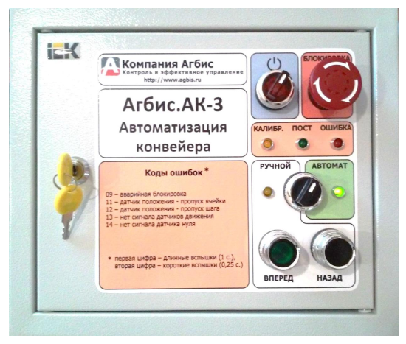
таблице кодов ошибок
1-я цифра длинные вспышки
2-я цифра короткие вспышка
Код

09 | Аварийная  блокировка | Нажата кнопка аварийной  блокировки на панели  управления или на пульте  поста оператора. | Разблокируйте кнопки  аварийной блокировки  поворотом кнопки по часовой  стрелке.
11 | Датчик  положения – | Сместилось крепление  датчиков положения | Проверьте надежность  крепления и правильность  расположения датчиков  относительно ленты конвейера.
11  другая  возможная  причина | пропуск  ячейки | Существенно увеличились  промежутки между  секциями составной ленты  (для конвейеров с  составной лентой) | Заменить изношенные участки  элементов конвейера.
12 | Датчик  положения –  пропуск шага | Сместилось крепление  датчиков положения | Проверьте надежность  крепления и правильность  расположения датчиков  относительно ленты конвейера.
13 | Нет сигнала  датчиков  движения | Лента конвейера не  движется | Проверить исправность  привода конвейера в ручном  режиме. Проверить цепи от  колодки привода в  центральном блоке до  контроллера двигателя  конвейера. Возможно  заклинивание ленты конвейера.
13  другая  возможная  причина |  | Лента конвейера движется  около 5 секунд, затем  останавливается с  возникновением ошибки 13 | Проверить целостность кабеля  и разъема от датчиков  положения до центрального  блока.
14 | Нет сигнала  датчика  первой  ячейки | Сместилось крепление  датчиков положения | Проверьте надежность  крепления и правильность  расположения датчиков  относительно ленты конвейера.
14  другая  возможная  причина |  | Отсутствует магнитная  метка (при использовании  магнитного датчика первой  ячейки) | Проверить правильность  расположения и надежность  крепления магнитной метки на  ленте конвейера.(в т.ч. возможно перепутана полярность магнита
21 | Неверная  полярность  датчиков  движения | В режиме калибровки  длины конвейера конвейер  останавливается с  возникновением ошибки 21 | Поменяйте между собой  провода подключения линий  датчиков положения ДП1 и  ДП2 на колодке датчика  положения в центральном  блоке.

